
Escuela Normal de Educación Preescolar del Estado
Licenciatura en Educación Preescolar
Ciclo 2020-2021
Curso: Prácticas Sociales del Lenguaje.
Miss Yara Hernández Figueroa.

Unidad 3 Diseño de Secuencias Didácticas

Evidencia 3 Propuesta de Actividades por Ámbito.

Alumnas
8 Rocío Lucio Belmares 9. Mariana Martinez Marin
2do Semestre Sección B
Competencias de la Unidad III
- Aplica el plan y programas de estudio para alcanzar los propósitos educativos y contribuir al pleno desenvolvimiento de las capacidades de sus alumnos.

Saltillo, Coahuila de Zaragoza
22 de junio del 2021

SECUENCIA DIDÁCTICA PARA PREESCOLAR
NOMBRE DE LA ACTIVIDAD: MIS COSAS FAVORITAS
GRADO EN EL QUE SE APLICARA: 3er Grado
ESPACIO DONDE SE REALIZARÁ: Salón de clases

CAMPO DE FORMACIÓN ACADEMICA | ORGANIZADOR CURRICULAR 1 | APRENDIZAJE ESPERADO
Lenguaje y Comunicación | Oralidad | • Explica cómo es, cómo ocurrió o cómo funciona algo, ordenando las ideas para que los demás comprendan.
 | ORGANIZADOR CURRICULAR 2 | ENFASIS
 | Explicación | Explica sucesos, procesos y sus causas.

ACTIVIDAD | ORGANIZACIÓN | RECURSOS/MATERIALES | TIEMPO
INICIO
Empezar a platicar sobre:  ¿Qué programas o caricaturas observan los alumnos?  Después realizar preguntas como:  De los programas o caricaturas que ves ¿cuál es tu favorito?  ¿Por qué es tu favorito?  Pedir a los alumnos realizar un dibujo de algún episodio que le haya gustado; luego invite al alumno a que explique por qué le gustó. | • En un círculo al empezar la plática.  • El dibujo individualmente  • Explicación individual pasando uno por uno al frente. | -Hojas blancas  -Lápiz o Colores | 10-20  min
DESARROLLO
Preguntar a los alumnos sobre las mascotas:  ¿Tienen alguna mascota? o  ¿Qué mascota les gustaría tener?  ¿Que saben sobre ellas?  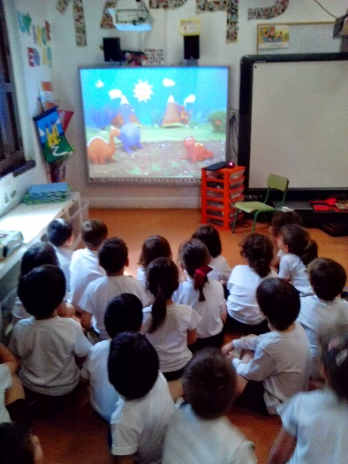  Observar el cuento de “Una historia de dos bestias”  Y después comentar con los alumnos sobre el cuento como:  ¿Qué sucedió?  ¿En dónde pasó?  ¿Por qué la niña actuó así?  ¿Todos los animales son para vivir en casa?  ¿Cómo podemos saber cuáles si pueden vivir en casa?  Solicitar que dibuje algún animal que quisieran tener como mascota.  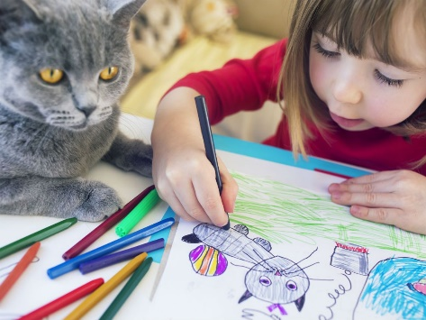  A continuación, pedir que escriban (de acuerdo a sus posibilidades) una pequeña historia relacionada con su animal, se sugiere que la historia contenga: Nombre del animal. Dónde nació y/o vive. De qué se alimenta. Qué hace (describir alguna característica importante). |  | Video ¨Una historia de dos bestias¨: https://youtu.be/weJwbAgwJyU  Computadora  Proyector  Bocinas  Hojas  Crayolas, colores y lápices | 15- 20  min
CIERRE
  Compartir las creaciones realizadas con el resto de los integrantes del grupo. Invitar a que observen y aprecien los resultados obtenidos y compartan la historia de manera oral. | • Participación individual  • Exposición grupal | Productos realizados en el desarrollo | 10-12  min

Rubrica de Evaluación
Indicador | Lo hace | No lo hace | En proceso
Explica lo que sucedió, cómo sucedió y por qué
Es capaz de expresar sus ideas utilizando diversos métodos (escrito, dibujo, gráfico)
Explica con sus palabras lo que sucedió, él porque cree que sucedió, es capaz de expresar y argumentar su opinión
Utiliza lenguaje apropiado para la situación
Explica cómo es y da características de él.


ESCUELA NORMAL DE EDUCACIÓN PREESCOLAR
PRÁCTICAS SOCIALES DEL LENGUAJE
2º SEMESTRE JUNIO 2020

LISTA DE COTEJO PARA EVALUAR ACTIVIDADES POR ÁMBTO
PROPÓSITO: Diseñar situaciones de aprendizaje acordes a los lineamientos del programa de educación preescolar, para promover la participación en las prácticas de lenguaje.
Nombre de la alumna________________________________________ Secc.__B__ Calif. ______
INDICADORES | PUNTAJE
Contiene portada con todos los elementos requeridos (escudo de la escuela, datos de identificación del alumno, curso, docente, nombre del trabajo, competencia, lugar y fecha) | 5
Presenta una portadilla que identifica el aprendizaje esperado | 5
Se observa un formato especial para el registro de la propuesta de actividades | 5
Especifica grado en que se aplica y la edad de los niños | 5
Registra el nombre de la actividad | 1
Especifica el campo formativo | 5
Plantea el aprendizaje esperado | 5
Menciona el organizador curricular 1 | 5
Menciona el organizador curricular 2 | 5
El inicio de la secuencia didáctica logra la intención pedagógica para lo cual ha sido diseñado (rescata aprendizajes previos, motiva y estimula la participación, presenta la actividad a realizar, está redactado en tiempo presente y en tercera persona en relación con lo que realizan los niños) | 13
El desarrollo de la secuencia didáctica logra la intención pedagógica para lo cual ha sido diseñado (logra desarrollar el aprendizaje esperado arriba citado, las consignas son claras, promueven el pensamiento, está redactado en tiempo presente y en tercera persona en relación con lo que realizan los niños) | 13
El cierre de la secuencia didáctica logra la intención pedagógica para lo cual ha sido diseñado (permite evaluar el logro del aprendizaje esperado, prepara al niño para el cambio de actividad, menciona actividad o tarea subsecuente; está redactado en tiempo presente y en tercera persona en relación con lo que realizan los niños) | 13
Puntualiza los recursos materiales utilizados | 5
Aclara el tipo de organización de la actividad | 5
Especifica el espacio físico donde se realizarán las actividades | 5
Determina el tiempo estimado para su realización | 5
PUNTAJE TOTAL | 100

